Universiteti i Prishtinës

Fakulteti i Inxhinierisë Elektrike dhe Kompjuterike

Lënda: Rrjetat Komjuterike



Projekti 2: Dizajnimi i rrjetës së Gjykatës Supreme me Packet Tracer

09.06.2019

Kandidatet :

Lorent Mustafa Msc. Haxhi Lajqi

Shpat Gashi

Leart Mekolli

Tabela me përmbajtje

1.Veglat, versioni, dhe pajisjet e përdorura 2

2.Hyrje 3

3.Vendosja e Pajisjeve 3

4. Konfigurimi i Pajisjeve 5

4.1 Konfigurimi i Switches 5

4.2 Konfigurimi i Routers 5

4.3 Konfigurimi i End Devices 5

5. Rrezultatet e testimeve 6

1.Veglat, versioni, dhe pajisjet e përdorura

- Veglat e përdorura për funksionimin e programit : Cisco Packet Tracer

- Versioni 7.2.1

- Pajisjet e përdorura :

1. Router tip 2911
2. Switch tip 2960
3. Printer
4. Server
5. Wireless Router
6. PC

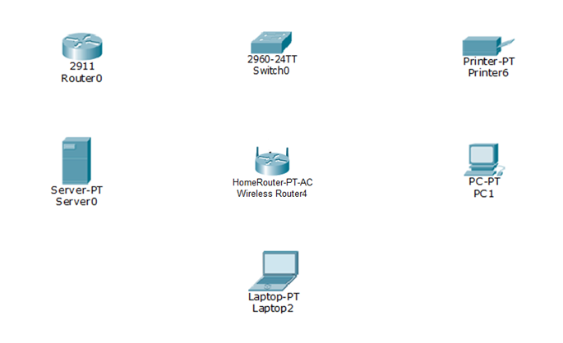

2.Hyrje

Projekti në fjalë paraqet një rrjetë të thjeshtë që paraqet dizajnimin e rrjetës të Gjykatës Supreme e cila përpos degës kryesore ka edhe 4 degë tjera të shpërndara. Komunikimi mes degëve bëhet përmes static routing ndërsa brenda switch-ave përmes VLAN (Virtual Local Area Network).

3.Vendosja e Pajisjeve

* Rrjeta jonë ka 5 degë total ( Degën kryesore dhe 4 të tjera), ku në degën kryesore përpos të tjerave kemi edhe 2 Servera, dhe 3 VLAN
* 10 – Gjykata (192.168.10.10/17)
* 20 – Administrata (192.168.20.10/15)
* 30 – Siguria (192.168.30.10/11)
* Të gjitha IP që i kemi përdorur janë të klasës C ( 192.167.0.0 me Subnet Mask duke filluar nga 255.255.0.0).
* Adresat e porteve dallojne për nga ODR(Octet Decimal Range) të tretë (192.168.10, 192.168.20, 192.168.30 … )

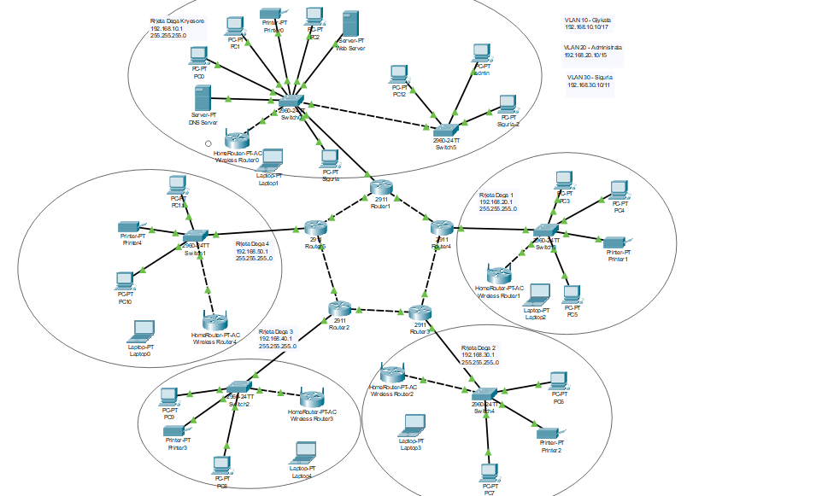

4. Konfigurimi i Pajisjeve

4.1 Konfigurimi i Switches

Pasqyrimi i VLANs të paraqitur në një Switch

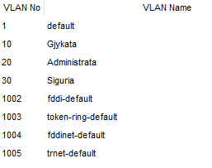

Paraqitja me anë të Command Line Interface

Switch>enable

Switch#configure terminal

Enter configuration commands, one per line. End with CNTL/Z.

Switch(config)#interface range FastEthernet 0/1-3

Switch(config-if-range)#switchport mode access

Switch(config-if-range)#switchport access vlan 10

% Access VLAN does not exist. Creating vlan 10

Switch(config-if-range)#exit

Switch(config)#vlan 10

Switch(config-vlan)#name Gjykata

Switch(config-vlan)#exit

Switch(config)#interface GigabitEthernet 0/1

Switch(config-if)#swtichpoert mode trunk

4.2 Konfigurimi i Routers

Pasqyrimi i konfigurimit të një lidhje mes 2 routers.

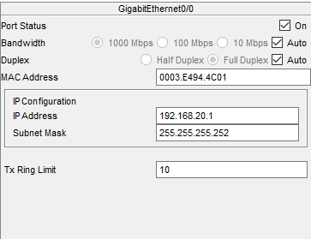

Paraqitja me anë të Command Line Interface :

DEGAKRYESORE>enable

DEGAKRYESORE#configure terminal

Enter configuration commands, one per line. End with CNTL/Z.

DEGAKRYESORE(config)#interface gigabit 0/0

DEGAKRYESORE(config-if)#ip address 192.168.20.1

DEGAKRYESORE(config-if)#no shutdown

4.3 Konfigurimi i End Devices

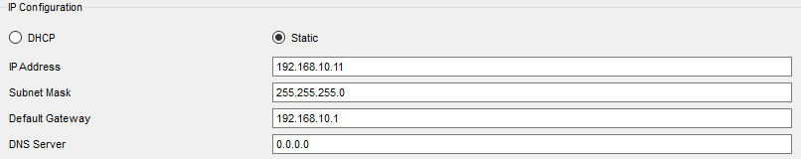

5. Rrezultatet e testimeve

Testimi i ping mes 2 PC që gjenden në të njejtën router por në switch-a të ndryshëm(192.168.10.11 -> 192.168.10.17)(Testimi i VLAN) :

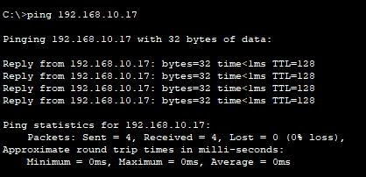

Testimi i ping mes 2 PC që gjenden në Routera të ndryshem (192.168.10.14 -> 192.168.20.14) përmes Static Routing :

